Рекомендации по использованию в образовательном процессе
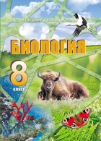
учебного пособия «Биология» для 8 класса

К 2023/2024 учебному году с учетом результатов опытной проверки, изучения мнения учителей и учащихся подготовлено 2-е издание, переработанное учебного пособия «Биология» для 8 класса учреждений образования, реализующих образовательные программы общего среднего образования, с русским (белорусским) языком обучения и воспитания.
Авторы учебного пособия (далее – пособия) – И.Г. Бедарик, А.Е. Бедарик, В.Н. Иванов.

Пособие, как основной компонент учебно-методического комплекса, является основным источником получения знаний для учащихся, а для учителя – эффективным инструментом для формирования учебно-познавательных и других компетенций учащихся.
При работе с пособием необходимо формировать у учащихся следующие умения: извлекать наиболее значимую информацию из текста, выделять главное; извлекать информацию из рисунков, схем, таблиц; отвечать на вопросы по изучаемому материалу; проводить натуралистические наблюдения.
Материал пособия структурирован в соответствии с учебной программой по учебному предмету «Биология» для VIII класса и начинается с предисловия для учащихся и учителя «Как работать с учебным пособием».
Параграфы состоят из основного и дополнительного материала:
‒ основной материал содержит обязательные для запоминания термины и понятия, которые выделены полужирным курсивом. Термины и понятия, не требующие заучивания, а также названия видов и родов животных, отмечены светлым курсивом. Данный приём позволяет привлечь внимание учащихся к наиболее важной информации, систематизировать и генерализировать текст параграфа, способствует формированию таких навыков, как выделение главного в тексте, выявление логической структуры текста, составление плана и др. Названия классов, подклассов, отрядов и подотрядов выделены полужирным курсивом синего цвета;
‒ дополнительный материал набран более мелким шрифтом и представлен несколькими рубриками. Материал рассчитан на учащихся, увлекающихся биологией. Материал на 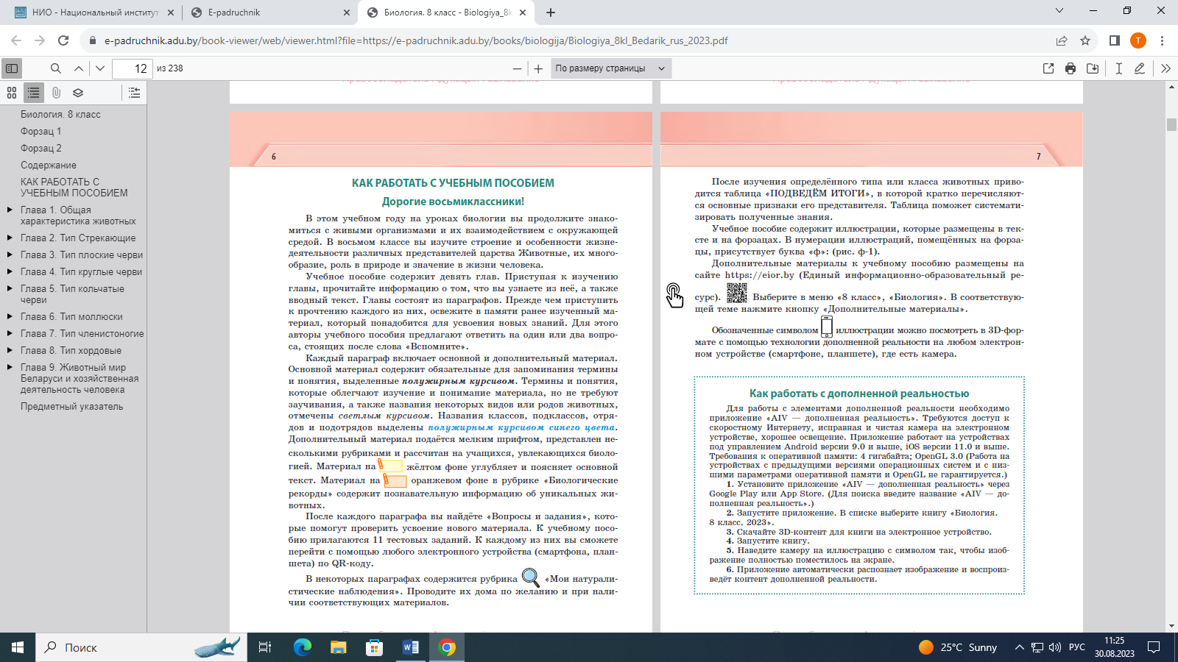 желтом фоне углубляет и поясняет основной текст. Материал рубрики «Биологические рекорды» на оранжевом фоне содержит познавательную информацию об уникальных животных.

После каждого параграфа размещена рубрика «Вопросы и задания», позволяющая учащимся проверить усвоение материала параграфа.
К учебному пособию прилагается 11 тестовых заданий, размещенных в рубрике «Вопросы и задания» к параграфам 4, 6, 11, 14, 18, 20, 27, 33, 40, 48 и 58. К тестовым заданиям можно перейти с помощью любого электронного устройства (смартфона, планшета) по QR-коду.
Рубрика 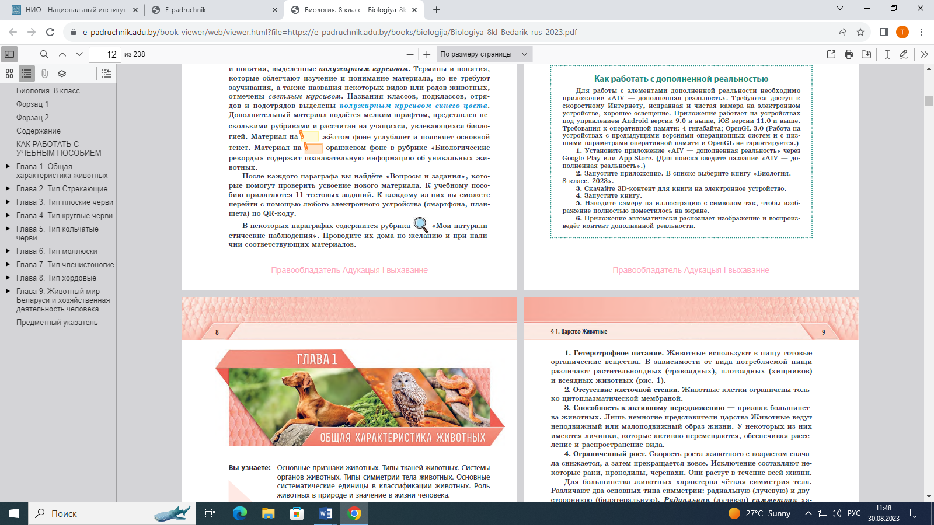 «Мои натуралистические наблюдения» позволит учащимся при наличии соответствующих объектов и материалов провести самостоятельные домашние наблюдения.
Рубрикация и разграничение материала по степени важности помогает учителю методически грамотно подготовить урок, уделить внимание той части нового материала, которая должна быть осознана учащимися более глубоко.
Главы учебного пособия начинаются с тематической заставки, которая оформлена в определенном цвете.

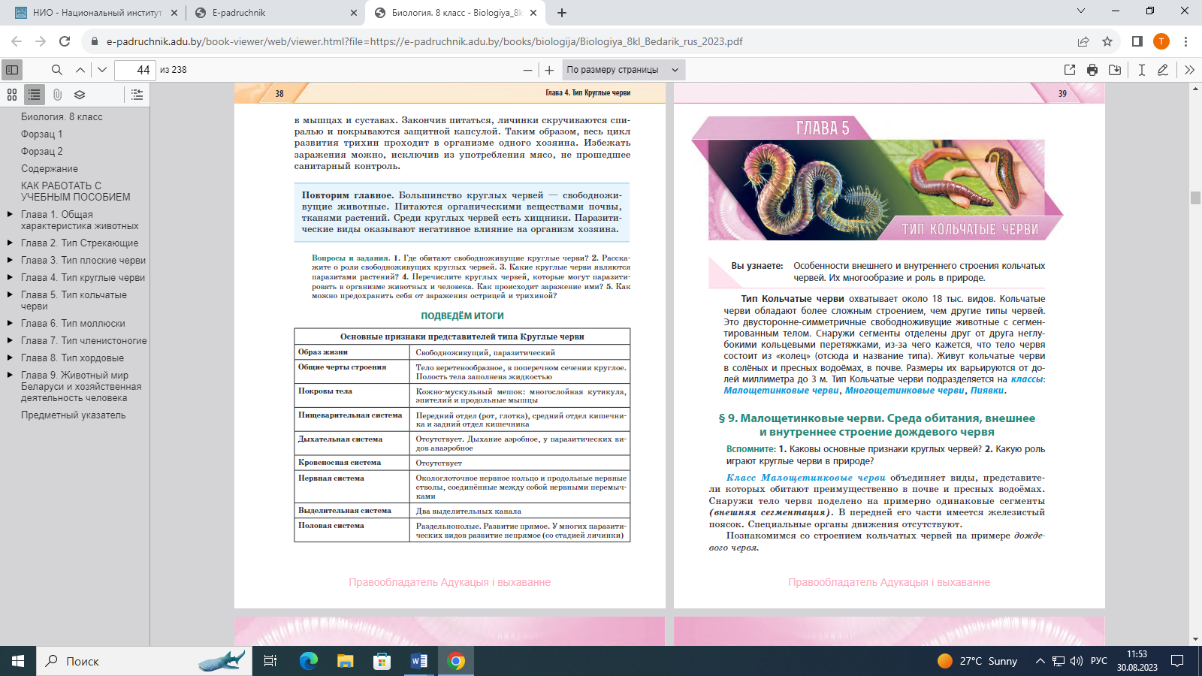
В начале каждой главы размещена рубрика «Вы узнаете». Ее предназначение – прогнозирование ожидаемых результатов обучения, нацеливание учащихся на получение новых знаний и приобретение определенных умений.
Дополнительный материал в параграфах представлен рубриками оранжевого и желтого цвета.
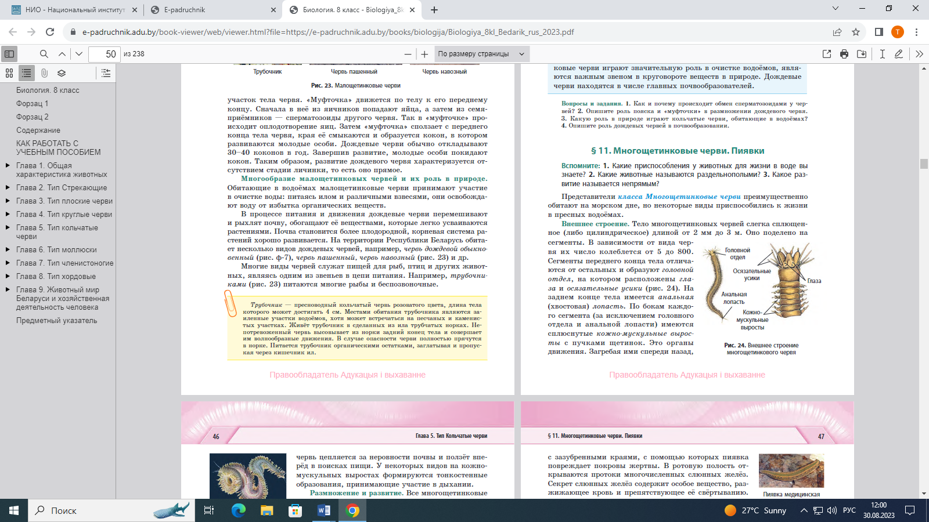

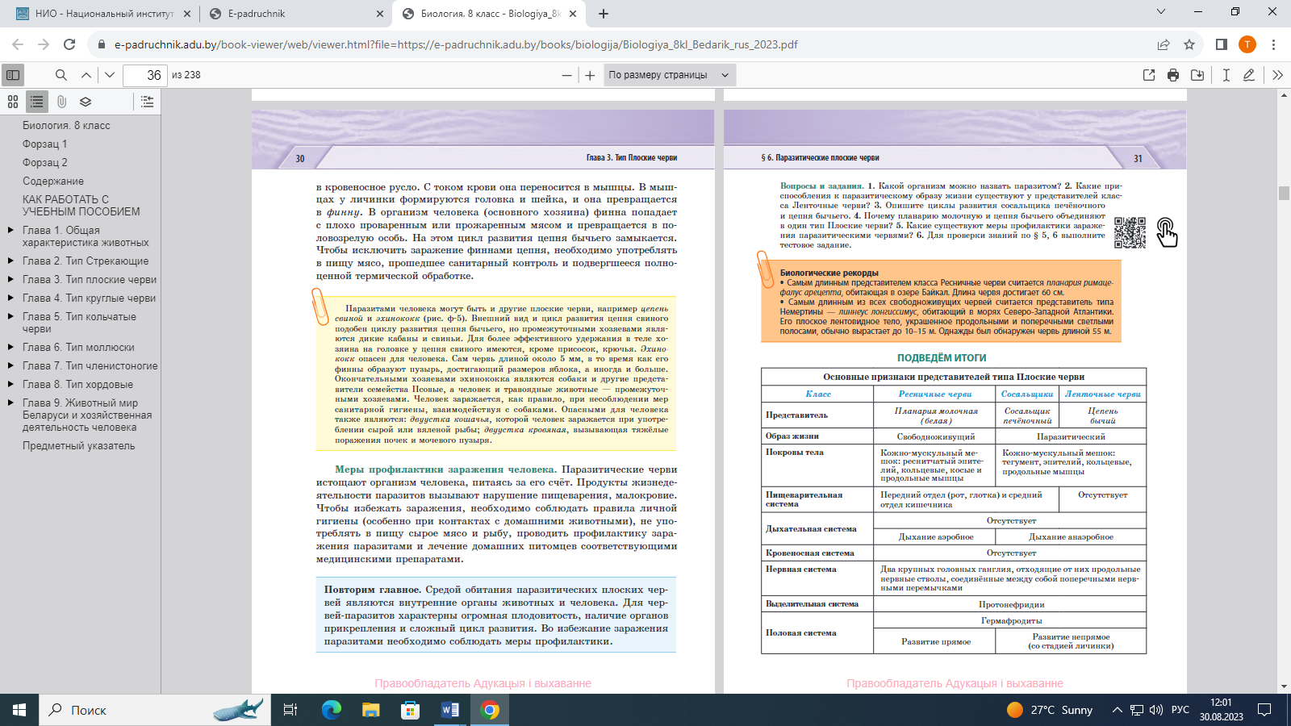

Материал рубрики «Повторим главное», размещенной после текста каждого параграфа, содержит выводы, отражающие самый важный для усвоения учащимися материал.

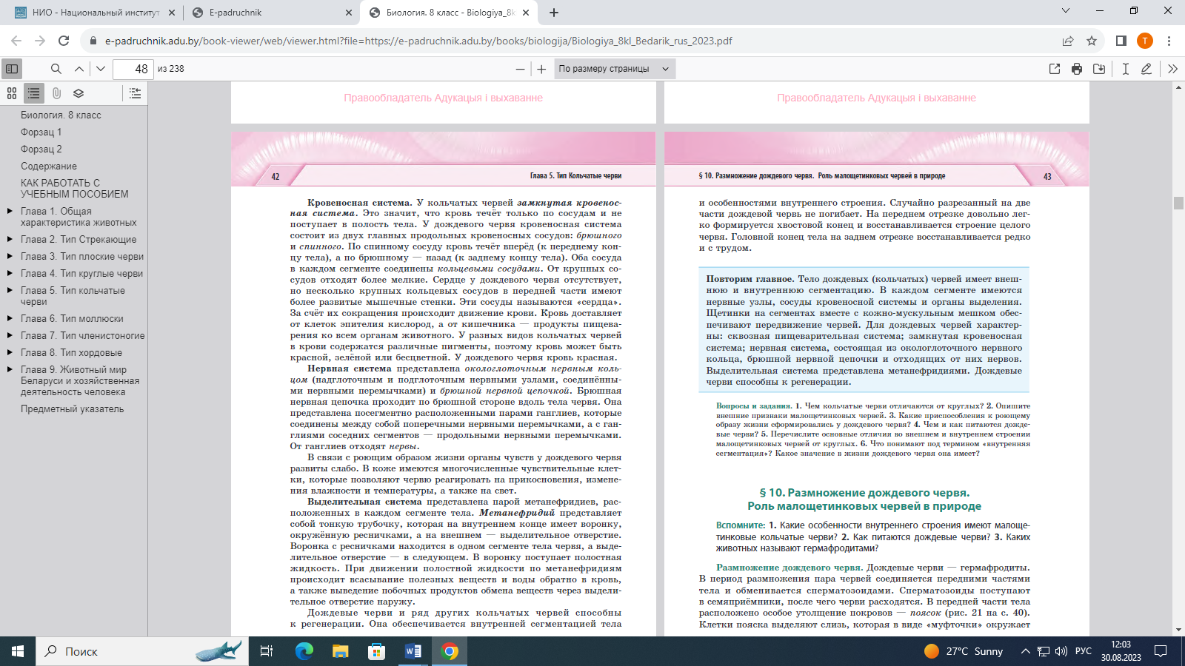

«Вопросы и задания» в конце параграфов позволяют учащимся закрепить полученные знания, а также выяснить, в каком объеме изучен и усвоен материал. Поиск ответов на вопросы и выполнение заданий будет способствовать осмыслению изученного материала, его применению в различных жизненных ситуациях.

Наличие системы упражнений, способствует формированию и совершенствованию всех предусмотренных программой умений и навыков. Некоторые вопросы и задания учитель может предложить учащимся к обсуждению и выполнению на уроке, а другие – в качестве домашнего задания.
В конце каждой главы размещена рубрика «ПОДВЕДЕМ ИТОГИ», в которой кратко перечисляются основные признаки представителей изучаемого типа или класса животных. Материал рубрики поможет учащимся систематизировать изученный материал.

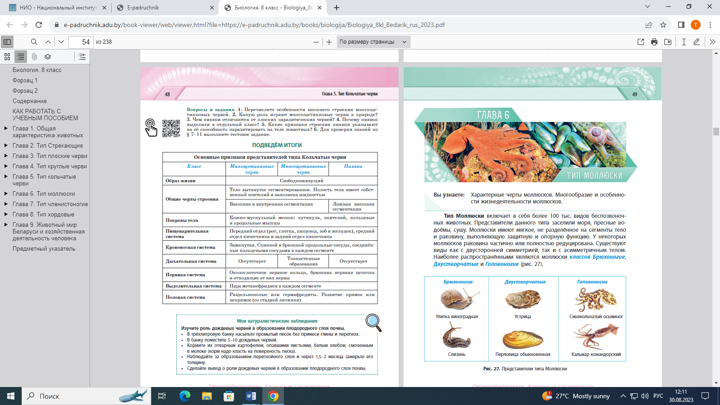

Учебное пособие содержит иллюстрации, которые размещены в тексте и на форзацах. В нумерации иллюстраций, помещенных на форзацы, присутствует буква «ф»: (рис. Ф-1)

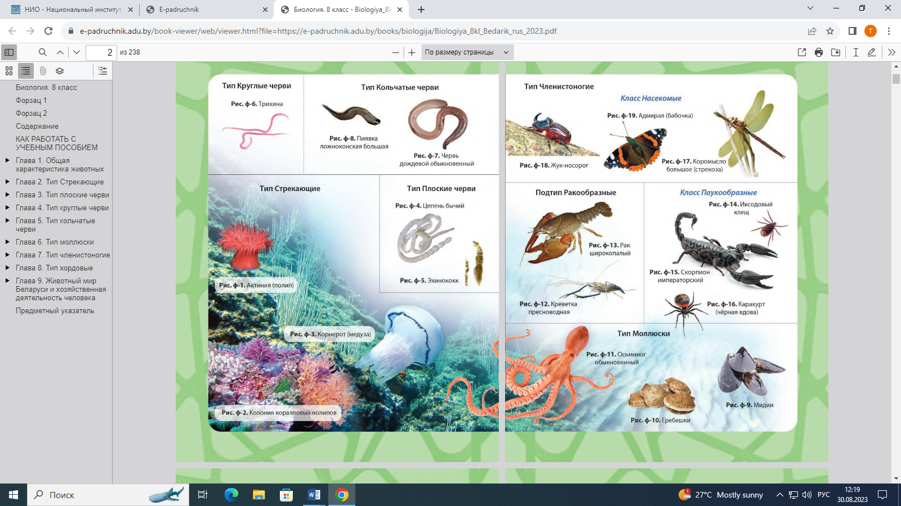

Иллюстративный материал в пособии представлен схемами, рисунками и фотографиями. Он дополняет и конкретизирует учебный текст, раскрывает значение и поясняет смысл изложенного, способствуя тем самым наглядному эффективному его восприятию и усвоению в процессе обучения. Работа с рисунками позволит учащимся развивать умения использовать иллюстрации в качестве самостоятельного источника знаний, а также включаться в разнообразную познавательную деятельность, например, распознавать зоологические объекты, сравнивать объекты, изображенные па рисунках, использовать подписи для анализа содержания рисунков; находить сведения, необходимые для ответа на вопрос.

Например, в § 9 «Малощетинковые черви. Среда обитания, внешнее и внутреннее строение дождевого червя» на рисунке 22 приведена схема внутреннего строения дождевого червя (поперечное сечение). Изучение и обсуждение данной схемы позволит учащимся лучше понять и усвоить учебный материал.
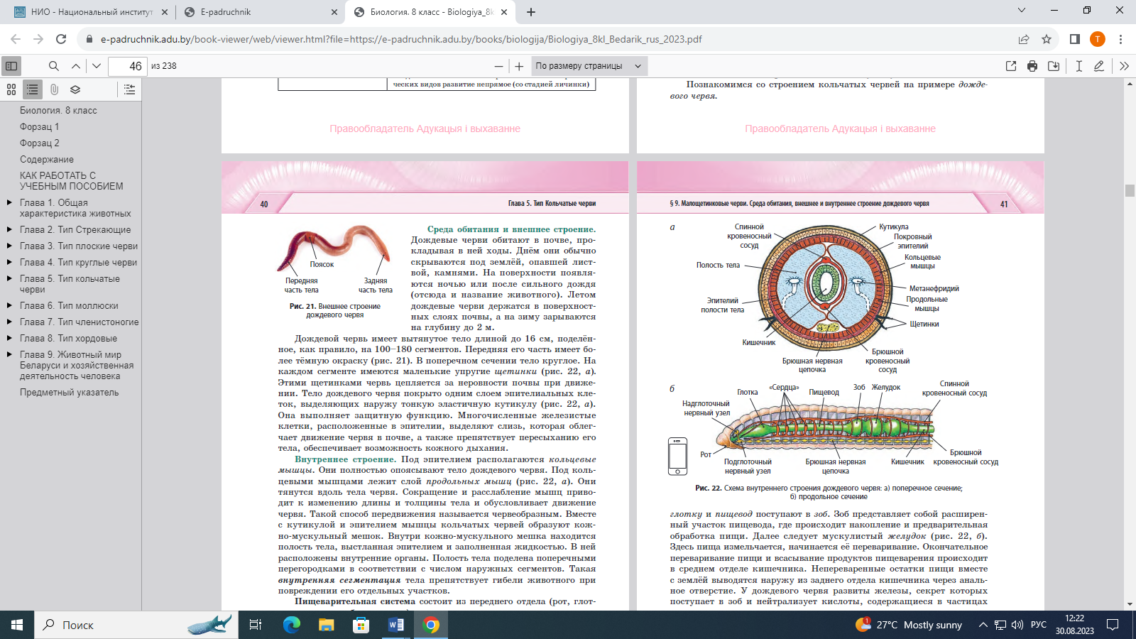

Иллюстрации, обозначенные символом можно посмотреть в 3D-формате с помощью технологии дополненной реальности на любом электронном устройстве (смартфоне, планшете), где есть камера.

Некоторые параграфы содержат рубрику «Мои натуралистические наблюдения» В ней предлагаются задания, которые способствуют формированию исследовательских навыков, повышению интереса учащихся к изучению предмета.
Например, после изучения главы 5 «Тип Кольчатые черви», учащимся предлагается провести следующие наблюдения в домашних условиях:
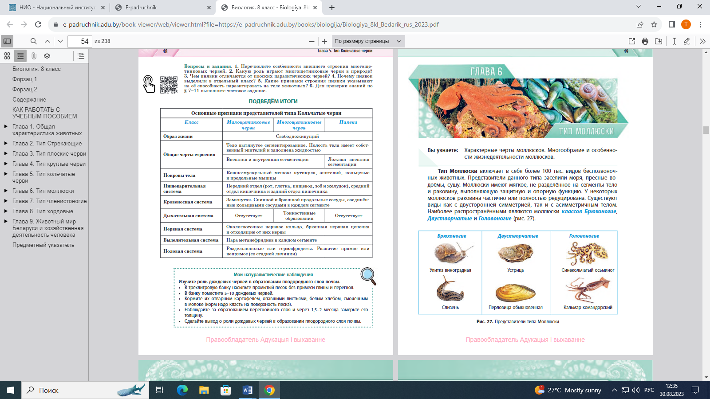

Дополнительные материалы к учебному пособию размещены на сайте htths://eior/by (Единый информационно-образовательный ресурс). Полезную информацию для подготовки к учебным занятиям можно найти на ресурсе http://biologia8.adu.by.

